Jauno matemātiķu konkurss
2018./2019. mācību gads
1. kārtas uzdevumi un atrisinājumi
1. Rudens rēbuss
Ieraksti ciparus 1; 2; 3; 4; 5; 6; 7; 8 un 9 tukšajās rūtiņās tā, lai iegūtu patiesu izteiksmi! (Ievēro darbību secību!)
 |  |  | $$-$$ |  |  | 66
+ |  | $$∙$$ |  | $$-$$ |  | =
13 |  | 12 |  | 11 |  | 10
$$∙$$ |  | + |  | + |  | $$-$$
: |  | + |  | $$∙$$ |  | :
Atrisinājums. Uzdevumam ir vairāki atrisinājumi, taču pietiek uzrādīt tikai vienu no tiem. Četri no iespējamajiem atrisinājumiem:
9 |  | 6 | $$-$$ | 7 |  | 66 |  | 5 |  | 2 | $$-$$ | 7 |  | 66
$$+$$ |  | $$∙$$ |  | $$-$$ |  | $$=$$ |  | $$+$$ |  | $$∙$$ |  | $$-$$ |  | $$=$$
13 |  | 12 |  | 11 |  | 10 |  | 13 |  | 12 |  | 11 |  | 10
$$∙$$ |  | $$+$$ |  | $$+$$ |  | $$-$$ |  | $$∙$$ |  | $$+$$ |  | $$+$$ |  | $$-$$
4 |  | 5 |  | 1 |  | 2 |  | 4 |  | 9 |  | 8 |  | 6
$$:$$ | 8 | $$+$$ |  | $$∙$$ | 3 | $$:$$ |  | $$:$$ | 1 | $$+$$ |  | $$∙$$ | 3 | $$:$$

5 |  | 2 | $$-$$ | 1 |  | 66 |  | 6 |  | 2 | $$-$$ | 5 |  | 66
$$+$$ |  | $$∙$$ |  | $$-$$ |  | $$=$$ |  | $$+$$ |  | $$∙$$ |  | $$-$$ |  | $$=$$
13 |  | 12 |  | 11 |  | 10 |  | 13 |  | 12 |  | 11 |  | 10
$$∙$$ |  | $$+$$ |  | $$+$$ |  | $$-$$ |  | $$∙$$ |  | $$+$$ |  | $$+$$ |  | $$-$$
9 |  | 6 |  | 8 |  | 4 |  | 3 |  | 9 |  | 8 |  | 4
$$:$$ | 3 | $$+$$ |  | $$∙$$ | 7 | $$:$$ |  | $$:$$ | 1 | $$+$$ |  | $$∙$$ | 7 | $$:$$

2. Grieķu alfabēts
Ar diviem taisniem griezieniem sagriez grieķu alfabēta burtu $π$ (skat. 1. att.) piecās daļās tā, lai no tām var salikt kvadrātu!
1. att.

Atrisinājums. Prasīto var izdarīt, piemēram, kā parādīts 2. att., tad no iegūtajām daļām var salikt kvadrātu, skat. 3. att

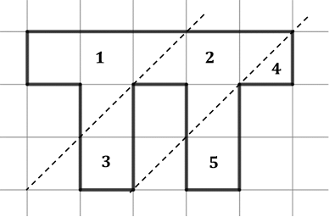
2. att.
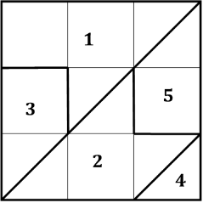
3. att.

3. Daļu virkne
Emīls, lasot grāmatu, atrada informāciju par kādu skaitļu virkni. Tā ir augoša virkne, kuras pirmais loceklis ir 0 un pēdējais ir 1, bet pārējie virknes locekļi ir nesaīsināmas daļas, kuru saucēji nepārsniedz kādu skaitli, ko sauc par virknes kārtu. Grāmatā bija uzrakstīta 4. kārtas virkne:
$$0;\frac{1}{4};\frac{1}{3};\frac{1}{2};\frac{2}{3};\frac{3}{4};1.$$
Mazliet apdomādams, Emīls, uzrakstīja arī 5. kārtas virkni:
$$0;\frac{1}{5};\frac{1}{4};\frac{1}{3};\frac{2}{5};\frac{1}{2};\frac{3}{5};\frac{2}{3};\frac{3}{4};\frac{4}{5};1.$$
a) Uzraksti 8. kārtas virkni!
b) Pamato, ka katrai nākamajai virknei, sākot ar 2. kārtas virkni, ir vismaz par diviem locekļiem vairāk nekā iepriekšējai!
c) Vai eksistē tāda virkne, kurā ir tieši 30 locekļi?
Atrisinājums
a) Astotās kārtas virkne:
$$0;\frac{1}{8};\frac{1}{7};\frac{1}{6};\frac{1}{5};\frac{1}{4};\frac{2}{7};\frac{1}{3};\frac{3}{8};\frac{2}{5};\frac{3}{7};\frac{1}{2};\frac{4}{7};\frac{3}{5};\frac{5}{8};\frac{2}{3};\frac{5}{7};\frac{3}{4};\frac{4}{5};\frac{5}{6};\frac{6}{7};\frac{7}{8};1.$$
b) Katrā nākamajā virknē būs visi $(k-1)$-ās (iepriekšējās) kārtas locekļi un noteikti klāt nāks vismaz divi jauni locekļi $\frac{1}{k}$ un $\frac{k-1}{k}$, kur $k>2$, $k$ – virknes kārtas skaitlis. Virknes loceklis $\frac{k-1}{k}$ nav bijis iepriekšējā virknē, jo tā ir nesaīsināma daļa tāpēc, ka $(k-1)$ un $k$ ir savstarpēji pirmskaitļi. Līdz ar to, katrā nākamās kārtas virknē būs vismaz par diviem locekļiem vairāk nekā iepriekšējā.
c) Nē, tādas virknes nav. Apskatām devītās un desmitās kārtas virkni:
$$0;\frac{1}{9};\frac{1}{8};\frac{1}{7};\frac{1}{6};\frac{1}{5};\frac{2}{9};\frac{1}{4};\frac{2}{7};\frac{1}{3};\frac{3}{8};\frac{2}{5};\frac{3}{7};\frac{4}{9};\frac{1}{2};\frac{5}{9};\frac{4}{7};\frac{3}{5};\frac{5}{8};\frac{2}{3};\frac{5}{7};\frac{3}{4};\frac{7}{9};\frac{4}{5};\frac{5}{6};\frac{6}{7};\frac{7}{8};\frac{8}{9};1$$
$$0;\frac{1}{10};\frac{1}{9};\frac{1}{8};\frac{1}{7};\frac{1}{6};\frac{1}{5};\frac{2}{9};\frac{1}{4};\frac{2}{7};\frac{3}{10};\frac{1}{3};\frac{3}{8};\frac{2}{5};\frac{3}{7};\frac{4}{9};\frac{1}{2};\frac{5}{9};\frac{4}{7};\frac{3}{5};\frac{5}{8};\frac{2}{3};\frac{7}{10};\frac{5}{7};\frac{3}{4};\frac{7}{9};\frac{4}{5};\frac{5}{6};\frac{6}{7};\frac{7}{8};\frac{8}{9};\frac{9}{10};1$$
Devītās kārtas virknē ir 29 locekļi, bet desmitās kārtas virknē ir 33 locekļi. Tā kā virknes locekļu skaits palielinās, ja palielinās virknes kārta, tad nav tādas virknes, kurā būtu tieši 30 locekļi.

4. Gada skaitlis
Kādiem divciparu skaitļiem $A$ un $B$, kuru pēdējais cipars sakrīt, izpildās vienādība $A^{2}+B^{2}=2018$ ?
Atrisinājums. Vienādība izpildīsies tikai skaitļiem $13$ un $43$, tas ir,
$${13}^{2}+{43}^{2}=169+1849=2018.$$
Pamatosim, ka citiem divciparu skaitļiem dotā vienādība nav patiesa. Noskaidrosim, kādi var būt skaitļu $A^{2}$ un $B^{2}$ pēdējie cipari (skaitļa kvadrāta pēdējo ciparu ietekmē tikai paša skaitļa pēdējais cipars).
Skaitļa pēdējais cipars | 0 | 1 | 2 | 3 | 4 | 5 | 6 | 7 | 8 | 9
Skaitļa kvadrāta pēdējais cipars | 0 | 1 | 4 | 9 | 6 | 5 | 6 | 9 | 4 | 1
Lai summas $A^{2}+B^{2}$ pēdējais cipars būtu 8, derēs tikai tādi skaitļi $A^{2}$ un $B^{2}$, kuru pēdējais cipars ir 4 vai 9, tas nozīmē, ka $A$ un $B$ pēdējais cipars var būt 2, 3, 7 vai 8.
Ievērojam, ka ${45}^{2}=2025>2018$, tātad neviens no abiem skaitļiem nav lielāks kā 45.
Apskatām visus variantus, kāds var būt viens no skaitļiem.
$$A$$ | $$A^{2}$$ | $$2018-A^{2}$$ | Secinājums
12 | 144 | 1874 | Nav skaitļa kvadrāts
22 | 484 | 1534 | Nav skaitļa kvadrāts
32 | 1024 | 994 | Nav skaitļa kvadrāts
42 | 1764 | 254 | Nav skaitļa kvadrāts
13 | 169 | 1849 | $1849={43}^{2}$ un $B=43$
23 | 529 | 1489 | Nav skaitļa kvadrāts
33 | 1089 | 929 | Nav skaitļa kvadrāts
43 | 1849 | 169 | $169={13}^{2}$ un $B=13$
17 | 289 | 1729 | Nav skaitļa kvadrāts
27 | 729 | 1289 | Nav skaitļa kvadrāts
37 | 1369 | 649 | Nav skaitļa kvadrāts
18 | 324 | 1694 | Nav skaitļa kvadrāts
28 | 784 | 1234 | Nav skaitļa kvadrāts
38 | 1444 | 574 | Nav skaitļa kvadrāts
Līdz ar to esam pamatojuši, ka vienīgie divciparu skaitļi, kam izpildās dotā vienādība, ir 13 un 43.

5. Misija “Tilts”
Nakts vidū četri aģenti – Trakais Trusis, Apšulapa, Blondais Dadzis un Lēnais Ezis – nonāca pie tilta. Viņiem 17 minūšu laikā ir jātiek tiltam otrā pusē. Vienlaicīgi tiltu drīkst šķērsot ne vairāk kā divi aģenti, turklāt, šķērsojot tiltu, vienmēr jābūt līdzi lukturītim. Diemžēl viņiem ir tikai viens lukturītis, un lukturīti drīkst pārvietot tikai turot rokā (to nedrīkst mest u.tml.). Trakais Trusis tiltu var šķērsot 1 minūtē, Apšulapa – 2 minūtēs, Blondais Dadzis – 5 minūtēs un
Lēnais Ezis – 10 minūtēs. Divi aģenti, kas iet vienlaicīgi, šķērso tiltu tik minūtēs, cik minūtēs to šķērsotu lēnākais no pāra. Piemēram, Trakais Trusis un Lēnais Ezis turpceļā šķērsotu tiltu 10 minūtēs, ja Lēnais Ezis ar lukturīti atgrieztos arī atpakaļ, tad kopā būtu pagājušas 20 minūtes un misija būtu izgāzusies. Vai aģenti var šķērsot tiltu 17 minūtēs?
Atrisinājums. Jā, aģenti var šķērsot tiltu 17 minūtēs. Lai misija izdotos, pirmajiem tiltu jāšķērso Trakajam Trusim un Apšulapai (2 minūtes). Tad Trakajam Trusim jāatgriežas ar lukturi (1 minūte). Tad tiltam pāri jādodas Blondajam Dadzim un Lēnajam Ezim (10 minūtes), savukārt lukturi atpakaļ atnesīs Apšulapa (2 minūtes), kas jau atrodas tilta otrā pusē. Pēdējie tiltu atkal šķērso Trakais Trusis un Apšulapa (2 minūtes). Līdz ar to kopējais patērētais laiks misijai būs
$2+1+10+2+2=17$ minūtes.

Jauno matemātiķu konkurss
2018./2019. mācību gads

2. kārtas uzdevumi un atrisinājumi

1. Piecciparu skaitlis
Atrodi piecciparu skaitli, kura pierakstā izmantoti pieci dažādi cipari, nav izmantots cipars 0 un 1, turklāt
- ceturtais cipars ir vienāds ar $\frac{1}{4}$ no visu ciparu summas,
- otrais cipars ir divas reizes lielāks nekā pirmais cipars,
- trešais cipars ir vislielākais,
- pēdējais cipars ir pirmo divu ciparu summa!
Atrisinājums. Meklētais piecciparu skaitlis ir 24976, jo
- visu ciparu summa ir 28 un ceturtais cipars ir $7=\frac{1}{4}∙28$;
- pirmais cipars ir 2, bet otrais cipars ir $4=2∙2$;
- trešais cipars 9 ir lielāks nekā visi citi cipari;
- pēdējais cipars $6=2+4$.
Piezīme. Ir tikai viens piecciparu skaitlis, kas atbilst uzdevuma nosacījumiem. To atrast var palīdzēt tālāk apskatītie spriedumi. Ja meklējamo skaitli apzīmē kā $\overline{abcde}$, tad no dotā izriet, ka
$d=\frac{1}{4}(a+b+c+d+e)$ jeb $4d=a+b+c+d+e$ (1)
$2a=b$ (2)
$e=a+b$ jeb $e=3a$ (3)
Izmantojot (2) un (3), no (1) iegūst
$$4d=a+2a+c+d+3a$$
$$4d=6a+c+d$$
$$6a+c=3d$$
Apskatot visas ciparu $b$, $c$, $d$ kombinācijas, kam izpildās vienādība $6a+c=3d$, iegūstam meklēto skaitli.

2. Rūtiņu krāsošana
Kādu lielāko skaitu rūtiņu var iekrāsot kvadrātā $6×6$, lai no tā nevarētu izgriezt nevienu kvadrātu $2×2$, kam visas rūtiņas ir iekrāsotas?
Atrisinājums. Maksimālais rūtiņu skaits, ko var iekrāsot, ir 27, skat., piemēram, 4. att.
Pamatosim, ka nevar iekrāsot vairāk kā 27 rūtiņas. Sadalām doto kvadrātu deviņos kvadrātos $2×2$ (skat. 4. att. dalījumu, kas iezīmēts ar biezākām līnijām). Katrā kvadrātā $2×2$ drīkst būt iekrāsotas ne vairāk kā 3 rūtiņas (pretējā gadījumā varēs izgriezt kvadrātu $2×2$, kam visas rūtiņas ir iekrāsotas), tātad kopā drīkst iekrāsot ne vairāk kā $9∙3=27$ rūtiņas.
4. att.

3. Nozieguma atklāšana
Policija vakar arestēja Džimu, Benu un Samuelu, jo pierādījumi liecina, ka viens no viņiem ir aplaupījis vietējo banku. Aizdomās turamie tika nopratināti.
Džims: “Es neesmu vainīgs.”
Bens: “Es neesmu vainīgs.”
Samuels: “Bens ir vainīgs.”
Noskaidro, kas apzaga banku, ja tikai viena no šīm liecībām ir patiesa!
1. atrisinājums. Banku apzaga Džims. Lai to apgalvotu apskatam visus iespējamos gadījumus, kurš varētu melot un kurš teikt patiesību.
- Ja Džims saka patiesību, tad no Bena teiktā izriet, ka Bens ir vainīgs, savukārt no Samuela teiktā izriet, ka Bens nav vainīgs. Tā kā Bens nevar vienlaicīgi būt gan vainīgs, gan nevainīgs, secinām, ka Džims nevar teikt patiesību.
- Ja Bens saka patiesību, tad Bens nav vainīgs, ko apstiprina arī Samuela apgalvojums (jo viņš melo, ka Bens ir vainīgs), un no Džima teiktā izriet, ka Džims ir vainīgs.
- Ja Samuels saka patiesību, līdzīgi, kā iepriekš iegūstam pretrunu, jo no Samuela un Bena teiktā izriet, ka Bens ir vainīgs, savukārt no Džima teiktā izriet, ka viņš ir vainīgs. Tā kā uzdevuma nosacījumos teikts, ka banku apzaga viens no viņiem, tad arī Samuels melo.
Līdz ar to vienīgais, kurš saka patiesību, ir Bens, bet Džims un Samuels melo, tātad Džims apzaga banku.
2. atrisinājums. Banku apzaga Džims.
Ievērojam, ka no liecībām
Bens: “Es neesmu vainīgs.”
Samuels: “Bens ir vainīgs.”
tieši viena ir patiesa. Tā kā pēc dotā tikai viena liecība ir patiesa, tad secinām, ka Džims noteikti melo, sakot, ka viņs nav vainīgs.

4. Latvijai 100
Divi spēlētāji kvadrātā ar izmēriem a) $18×18$; b) $11×11$ rūtiņas pamīšus raksta tekstu LV100 tā, ka šis teksts tiek ierakstīts piecās tukšās blakus rūtiņās, kas atrodas vai nu vienā rindā, vai vienā kolonnā. Zaudē tas spēlētājs, kurš nevar izdarīt gājienu, tas ir, ierakstīt tekstu atbilstoši noteikumiem. Kurš spēlētājs – pirmais vai otrais – vienmēr var uzvarēt?
Piemēram, skat. 5. att., kur parādīti kādas spēles pirmie pieci gājieni.
Piezīme. Par pirmo spēlētāju sauc to, kas izdara pirmo gājienu, par otro spēlētāju– viņa pretinieku.
 | L | V | 1 | 0 | 0
 | L
 | V |  |  |  |  |  |  | L
 | 1 |  |  |  |  |  |  | V
 | 0 |  |  | L |  |  |  | 1
 | 0 |  |  | V |  |  |  | 0
 |  |  |  | 1 |  |  |  | 0
 |  |  |  | 0 |  | L | V | 1 | 0 | 0
 |  |  |  | 0
5. att.

Atrisinājums. a) Pareizi spēlējot, vienmēr uzvarēs otrais spēlētājs. Viņam katrā savā gājienā jāizdara pirmā spēlētāja gājienam simetrisks gājiens attiecībā pret kvadrāta centru (skat. 6. att., kur parādīts viens iespējams gājienu “pāris”). Ja pirmais spēlētājs varēs ierakstīt frāzi dotajā kvadrātā, tad arī otrais spēlētājs to varēs izdarīt. Līdz ar to gājieni pietrūks pietrūks spēlētājam un viņš zaudēs.

L
V
1
0
0
L
V
1
0
0
6. att.

 |  |  |  |  |  |  |  |  | L
 |  |  |  |  |  |  |  |  | V
 |  |  |  |  |  |  |  |  | 1
 |  |  |  |  |  |  |  |  | 0
 | L |  | L | V | 1 | 0 | 0 |  | 0
 | V
 | 1
 | 0
 | 0
7. att.

b) Pareizi spēlējot, vienmēr uzvarēs pirmais spēlētājs. Savā pirmajā gājienā viānm LV100 jāieraksta kvadrāta vidū, tas ir, tā, lai “1” atrodas kvadrāta centra rūtiņā (skat. 7. att., kur LV100 ierakstīts horizontāli), savukārt katrā nākamajā gājienā viņam jāizdara otrā spēlētāja gājienam simetrisks gājiens attiecībā pret kvadrāta centru (skat. 7. att., kur attēlots viens iespējams pirmo trīs gājienu piemērs). Līdzīgi kā a) gadījumā, ja otrais spēlētājs varēs ierakstīt frāzi, tad arī pirmais spēlētājs to varēs izdarīt. Līdz ar to gājieni pietrūks otrajam spēlētājam un viņš zaudēs.

5. Skadartāds
Ar $Skadartāds(n)$ (tas ir, skaitlis dalīts ar tā dalītāju skaitu) apzīmēsim dalījumu, kas rodas, naturālu skaitli $n$ dalot ar visu tā dalītāju skaitu. Piemēram,
$Skadartāds\left(18\right)=18 :6=3$, jo skaitlim 18 ir seši dažādi dalītāji: 1; 2; 3; 6; 9; 18;
$Skadartāds\left(27\right)=27 :4=6,75$, jo skaitlim 27 ir četri dažādi dalītāji: 1; 3; 9; 27.
- Aprēķini $Skadartāds(36)$.
- Pamato, ja $p$ un $q$ ir dažādi pirmskaitļi, tad $Skadartāds(p∙q)$ nav naturāls skaitlis!
- Atrodi visus tādus skaitļus formā $p∙q^{4}$, kur $p$ un $q$ ir dažādi pirmskaitļi un kuriem
$Skadartāds(p∙q^{4})$ ir naturāls skaitlis!
Atrisinājums. a) Skaitlim 36 ir deviņi dalītāji: $1, 2, 3, 4, 6, 9, 12, 18, 36$. Līdz ar to
$$Skadartāds\left(36\right)=36 :9=4$$
b) Ja $p$ un $q$ ir pirmskaitļi, tad to reizinājumam $p∙q$ ir tieši četri dažādi dalītāji: $1, p, q$un$p∙q$. Tātad $Skadartāds\left(p∙q\right)=\frac{p∙q}{4}$. Tā kā vienīgais pāra pirmskaitlis ir 2, tad $p∙q$ nedalās ar 4, līdz ar to $Skadartāds\left(p∙q\right)$ nav naturāls skaitlis.
c) Skaitlim $p∙q^{4}$ ir tieši 10 dažadi dalītāji: $1, p , q, q^{2}, q^{3}, { q}^{4}, p∙q, p{∙q}^{2}, p{∙q}^{3}$un $p{∙q}^{4}$. Līdz ar to
$Skadartāds\left(p∙q^{4}\right)=\frac{p∙q^{4}}{10}=\frac{p∙q^{4}}{2∙5}$.
Lai $Skadartāds\left(p∙q^{4}\right)$ būtu naturāls skaitlis, tad jābūt $p=2$ un $q=5$ vai arī $p=5$ un $q=2$. Līdz ar to meklētie skaitļi ir $2∙5^{4}=1250$ un $5∙2^{4}=80$.

Jauno matemātiķu konkurss
2018./2019. mācību gads
3. kārtas uzdevumi un atrisinājumi

1. Pēc iespējas vairāk skaitļu
Iegūsti pēc iespējas vairāk dažādus naturālus skaitļus no 1 līdz 50, izmantojot skaitļa 2019 ciparus (katru tieši vienu reizi) un darbību zīmes «$+$», «$-$», «$∙$», «:». Drīkst izmantot arī iekavas, veikt kāpināšanu un veidot gan viencipara, gan divciparu, gan trīsciparu skaitļus. Piemēram, $2+9+1+0=12$.
Atrisinājums. Ir iespējams izveidot vismaz 30 izteiksmes, kuru rezultāti ir dažādi naturāli skaitļi no 1 līdz 50, izmantojot uzdevumā dotos nosacījumus. Izteiksmes:

1 | $$2-1+0∙9=1$$ | 18 | $$2∙9+0∙1=18$$ | 35
2 | $$2+19∙0=2$$ | 19 | $$29-10=19$$ | 36
3 | $$12-9+0=3$$ | 20 | $$\left(9+1\right)∙2+0=20$$ | 37
4 | $$\left(9-1\right) :2+0=4$$ | 21 | $$19+2+0=21$$ | 38 | $$19∙2+0=38$$
5 | $$\left(9+1\right) :2+0=5$$ | 22 | $$21+9^{0}=22$$ | 39 | $$20+19=39$$
6 | $$9-\left(2+1^{0}\right)=6$$ | 23 |  | 40
7 | $$9-2+1∙0=7$$ | 24 |  | 41
8 | $$9+1-2+0=8$$ | 25 |  | 42
9 | $$9+\left(2+1\right)∙0=9$$ | 26 |  | 43
10 | $$9+2-1+0=10$$ | 27 | $$\left(1+2\right)∙9+0=27$$ | 44 | $$90 :2-1=44$$
11 | $$9+2+1∙0=11$$ | 28 | $$29-1+0=28$$ | 45 | $$90 :2∙1=45$$
12 | $$2+9+1+0=12$$ | 29 | $$29+1∙0=29$$ | 46 | $$90 :2+1=46$$
13 | $$12+9^{0}=13$$ | 30 | $$29+1+0=30$$ | 47
14 | $$10 :2+9=14$$ | 31 |  | 48
15 |  | 32 |  | 49
16 | $$\left(9-1\right)∙2+0=16$$ | 33 |  | 50
17 | $$19-2+0=17$$ | 34

2. Vienādas figūras
Vai 8. att. doto figūru var sagriezt trīs vienādās figūrās?
Atrisinājums. Jā, 1. att. doto figūru iespējams sagriezt trīs vienādās figūrās, kā tas redzams 9. att.

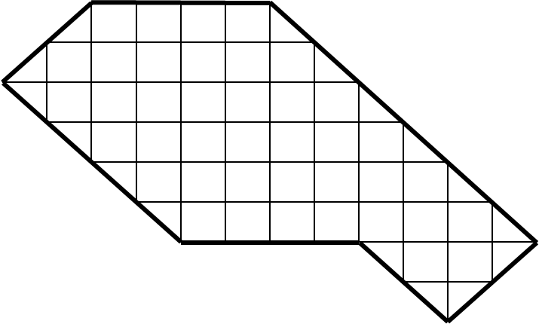
8. att.
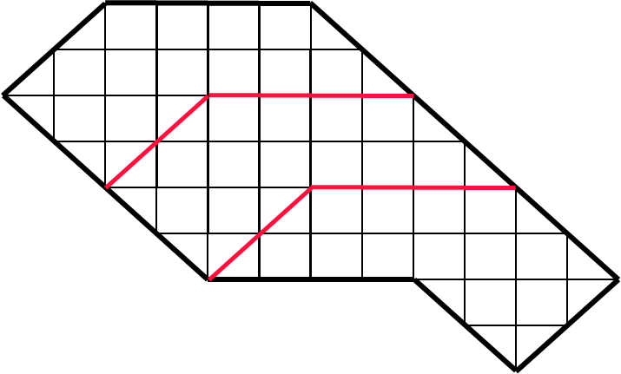
9. att.

3. Ceļojums pa kuba šķautnēm
Dots kubs, kura virsotnes apzīmētas ar burtiem, kā parādīts 10. att. Par maršrutu sauksim šķautņu virknīti, kurā šķautnes neatkārtojas (virsotnes var atkārtoties) un par maršruta garumu – šķautņu skaitu šajā virknītē. Piemēram, $ABFE$ ir maršruts, kura garums ir 3, $ABCDAE$ ir maršruts, kura garums ir 5, bet $ABCB$ nav maršruts.
- Uzraksti visus maršrutus no virsotnes $A$ uz virsotni $G$, kuru garums ir 3.
- Atrodi vienu maršrutu no virsotnes $A$ uz virsotni $D$, kura garums ir 9.
- Uz kurām virsotnēm var nokļūt no virsotnes $A$, ejot pa maršrutu, kura garums ir 3?
- Vai no virsotnes $A$, ejot pa maršrutu, kura garums ir pāra skaitlis, var nokļūt virsotnē $E$?
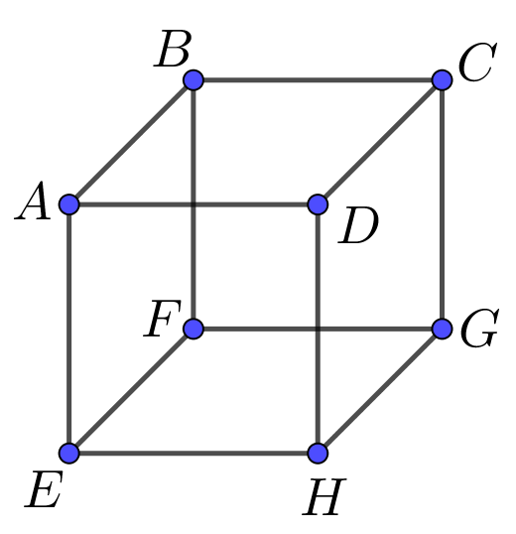
10. att.
Atrisinājums
- Maršruti, kas iet no virsotnes $A$ uz virsotni $G$ un ir ar garumu 3 ir maršruti: $ADCG$, $ADHG$, $AEHG$, $AEFG$, $ABCG$ un $ABFG$ (skat. 11. att.).
- No virsotnes $A$ uz $D$ var nokļūt vairākos veidos, piemēram, $AEFGHDCBAD$.
- No virsotnes $A$, ejot pa maršrutiem, kuru garums ir 3, var nokļūt punktos $D$ (piemēram, $ABCD$), $B$ (piemēram, $ADCB$), $G$ (piemēram, $ADHC$) un $E$ (piemēram, $ABFE$).
Pamatosim, ka uz citām virsotnēm nokļūt nav iespējams.
Izkrāsojam kuba virsotnes melnā un baltā krāsā tā, lai katras šķautnes galapunkti ir izkrāsoti dažādās krāsās (skat. 12. att.). Ievērojam, ka maršruti, kuri sākas virsotnē $A$ un kuru garums ir nepāra skaitlis, beidzas baltā virsotnē, bet maršruti, kuri sākas virsotnē $A$ un kuru garums ir pāra skaitlis – melnā virsotnē. Tā kā virsotne $A$ ir melna, tad no virsotnes $A$ var nokļūt tikai baltās virsotnēs, tas ir,
virsotnēs $D, B, G, E$.
- Nē, nevar. Atceroties c) gadījumā aprakstīto, ka maršruti, kuri sākas virsotnē $A$ un kuru garums ir pāra skaitlis, beidzas melnā virsotnē, secinām, ka uz virsotni $E$ nevar nokļūt, jo tā ir balta.

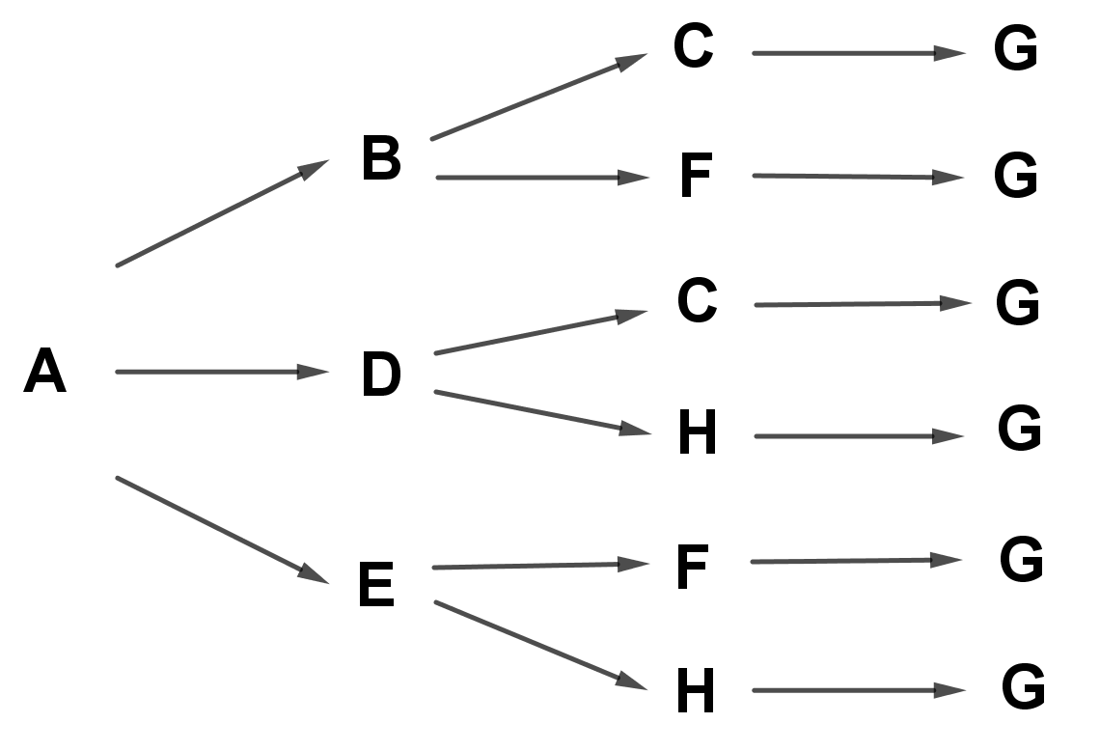
11. att.
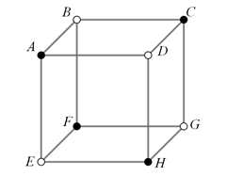
12. att.

4. Eglītes rotāšana
Ziemassvētku rītā Katrīna priecīgi satraukta ieskrēja istabā sasveicināties ar kuplo, smaržīgo eglīti. Tētis atnesa trīs eglīšu mantiņu kastes, kurās bija Ziemassvētku vecīši, briedīši un zvaigznītes. Katrīna tūlīt pat gribēja sākt eglītes rotāšanu, bet tētis ierosināja: “Vispirms atrisināsim uzdevumu! Ziemassvētku vecīšu, briedīšu un zvaigznīšu skaits ir vienāds. Katrā kastē ir visu trīs veidu mantiņas un katrā kastē to kopumā ir 11. Ir zināms, ja no pirmās kastes izņem jebkuras sešas mantiņas, tad noteikti būs izņemts vismaz viens Ziemassvētku vecītis. Ja no otrās kastes izņem jebkuras piecas mantiņas, tad noteikti būs izņemts vismaz viens briedītis. Ja no trešās kastes izņem jebkuras astoņas mantiņas, tad noteikti būs izņemta vismaz viena zvaigznīte. Kādu vismazāko mantiņu skaitu no vienas kastes jāizņem, lai noteikti būtu izņemtas vismaz divas dažādas mantiņas?” Katrīna ķērās pie zīmuļa un papīra un drīz vien atbilde viņai bija rokā. Atrisini arī Tu šo uzdevumu!
Atrisinājums. Pamatosim, ka vismazākais mantiņu skaits, kas jāizņem no vienas kastes, ir 9.
Vismazāko mantiņu skaitu, kas jāizņem no kastes, ietekmē tas, cik ir vienādu mantiņu katrā kastē. Noteiksim lielāko iespējamo vienādo mantiņu skaitu katrā kastē, jo tad, lai noteikti būtu izņemtas divas dažādas mantiņas, no kastes būtu jāizņem vairāk mantiņas nekā vienādo matiņu skaits.
Ievērojam, ka kastē nevar būt vairāk kā 9 vienādas mantiņas, jo tajā jābūt vismaz pa vienai mantiņai arī no pārējiem diviem veidiem. Tātad katrā kastē vislielākais vienādo mantiņu skaits ir 9.
Ņemot vērā uzdevuma nosacījumus un aplūkojot gadījumu, kad katrā kastē ir lielākais iespējamais vienādo mantiņu skaits, secinām, ka 1. kastē ir 9 Ziemassvētku vecīši, 1 briedītis un 1 zvaigznīte, 2. kastē – 9 briedīši, 1 Ziemassvētku vecītis un 1 zvaigznīte un 3. kastē – 9 zvaigznītes, 1 Ziemassvētku vecītis, 1 briedītis. Šajā gadījumā ir nepieciešams izvilkt 10 mantas no jebkuras kastes, lai starp izvilktajām būtu divas dažādas (ja izvelk 9 mantiņas vai mazāk, tad tās visas varētu būt vienādas).

5. Hildas izveidotais skaitlis
Hilda uzrakstīja piecciparu skaitli, kuram visi cipari ir dažādi. Pēc tam no šiem pašiem cipariem viņa izveidoja visus iespējamos trīsciparu skaitļus (trīsciparu skaitļa visi cipari ir dažādi). Saskaitot visus šos trīsciparu skaitļus, viņa ieguva sākotnējo piecciparu skaitli. Kāds var būt Hildas uzrakstītais piecciparu skaitlis?
Atrisinājums. Hildas uzrakstītais piecciparu skaitlis ir 35964.
Pamatosim, ka citu skaitļu, kas atbilst uzdevuma nosacījumiem, nav. Apzīmēsim piecciparu skaitli ar $\overline{abcde}$. Šķirosim divus gadījumus: Hildas iedomātais skaitlis nesatur ciparu 0 un Hildas iedomātais skaitlis satur
ciparu 0.
1) Apskatīsim gadījumu, kad Hildas iedomātais skaitlis nesatur ciparu 0.
Noskaidrosim, kādus trīsciparu skaitļus varam izveidot no dotā piecciparu skaitļa cipariem. Ja skaitļa pirmais cipars ir $a$, tad varam iegūt 12 dažādus trīsciparu skaitļus:
$$\overline{abc}$$  $$\overline{abd}$$  $$\overline{abe}$$ | $$\overline{acb}$$  $$\overline{acd}$$  $$\overline{ace}$$ | $$\overline{adb}$$  $$\overline{adc}$$  $$\overline{ade}$$ | $$\overline{aeb}$$  $$\overline{aec}$$  $$\overline{aed}$$
Līdzīgi, ja skaitļa pirmais cipars ir $b$, tad arī varam iegūt 12 dažādus trīsciparu skaitļus un tā tālāk. Tā kā trīsciparu skaitlim pirmais cipars var būt jebkurš no cipariem $a, b, c, d, e$, tad kopā iegūstam $5∙12=60$ dažādus trīsciparu skaitļus. Ievērojam, ka šajos 60 trīsciparu skaitļos cipars $a$ kā pirmais cipars (simtu cipars) parādās 12 dažādos skaitļos, kā otrais cipars (desmitu cipars) – 12 dažādos skaitļos un arī kā pēdējais cipars (vienu cipars) – 12 dažādos skaitļos. Ievērojam, ka trīsciparu skaitli $\overline{abc}$ varam izteikt kā $100a+10b+c$. Līdzīgi, izsakot arī visus pārējos skaitļus, un tos saskaitot, iegūstam
$$12∙100a+12∙10a+12a+12∙100b+12∙10b+12b+12∙100c+12∙10c+12c+ \\ +12∙100d+12∙10d+12d+12∙100e+12∙10e+12e$$
Ievērojam, ka $12∙100a+12∙10a+12a=1200a+120a+12a=1332a$. Līdzīgi spriežot arī par pārējiem saskaitāmajiem, iegūstam
$$1332a+1332b+1332c+1332d+1332e$$
Šai summai jāsakrīt ar doto piecciparu skaitli, līdz ar to iegūstam
$$1332∙\left(a+b+c+d+e\right)=\overline{abcde}$$
Tātad skaitlim $\overline{abcde}$ jādalās ar 1332. Lai atrastu Hildas uzrakstīto skaitli, jāpārbauda visi piecciparu skaitļi, kas dalās ar 1332. Lai samazinātu apskatāmo piecciparu skaitļu skaitu, novērtēsim, kāds var būt dotais piecciparu skaitlis. Tā kā $a, b, c, d, e$ ir dažādi cipari (turklāt neviens no tiem nav 0), tad
- mazākā $a+b+c+d+e$ vērtība ir $1+2+3+4+5=15$ un piecciparu skaitlis nav mazāks kā $1332∙15=19980$;
- lielākā $a+b+c+d+e$ vērtība ir $9+8+7+6+5=35$ un piecciparu skaitlis nav lielāks kā $1332∙35=46620$.
Tā kā 1332 dalās ar 9, tad dotais piecciparu skaitlis dalās ar 9. Līdz ar to arī tā ciparu summa dalās ar 9. Iegūstam, ka jāapskata tikai $a+b+c+d+e$ vērtības 18 un 27.
Apskatām visus atbilstošos piecciparu skaitļus:
- ja $a+b+c+d+e=18$, tad iegūstam $1332∙\left(a+b+c+d+e\right)=1332∙18=23976$, bet skaitļa 23976 ciparu summa nav vienāda ar 18;
- ja $a+b+c+d+e=27$, tad iegūstam $1332∙\left(a+b+c+d+e\right)=1332∙27=35964$ un skaitļa 35964 ciparu summa ir 27, tātad šis skaitlis der.
2) Ja Hildas iedomātais skaitlis satur 0, tad var izveidot mazāk nekā 60 trīsciparu skaitļus. Nenulles ciparus apzīmēsim ar $k, l, m,n$. Nederīgi būs šādi divpadsmit skaitļi, kam simtu pozīcijā ir cipars 0:
$$\overline{0kl}$$  $$\overline{0km}$$  $$\overline{0kn}$$ | $$\overline{0lk}$$  $$\overline{0lm}$$  $$\overline{0ln}$$ | $$\overline{0mk}$$  $$\overline{0ml}$$  $$\overline{0mn}$$ | $$\overline{0nk}$$  $$\overline{0nl}$$  $$\overline{0nm}$$
Ievērojam, ka katrs no cipariem $k, l, m,n$ desmitu pozīcijā parādās 3 reizes un arī vienu pozīcijā 3 reizes. Līdzīgi kā 1) gadījumā, iegūstam
$$12∙100k+9∙10k+9k+12∙100l+9∙10l+9l+12∙100m+9∙10m+9m+12∙100n+9∙10n+9n$$
Šai summai jāsakrīt ar doto piecciparu skaitli, līdz ar to iegūstam
$$1299\left(k+l+m+n\right)=\overline{abcde}$$
Tā kā $k, l, m,n$ ir dažādi cipari (turklāt neviens no tiem nav 0), tad
- mazākā $k+l+m+n$ vērtība ir $1+2+3+4=10$ un piecciparu skaitlis nav mazāks kā
$1299∙10=12990$;
- lielākā $k+l+m+n$ vērtība ir $9+8+7+6=30$ un piecciparu skaitlis nav lielāks kā
$1299∙30=38970$.
Tā kā 1299 dalās ar 3, tad dotais piecciparu skaitlis dalās ar 3. Līdz ar to arī tā ciparu summa dalās ar 3. Iegūstam, ka jāapskata tikai $k+l+m+n$ vērtības 12; 15; 18; 21; 24; 27; 30.
$$k+l+m+n$$ | $$1299∙\left(k+l+m+n\right)$$
12 | 15588 | Neder, jo nesatur ciparu 0
15 | 19485 | Neder, jo nesatur ciparu 0
18 | 23382 | Neder, jo nesatur ciparu 0
21 | 27279 | Neder, jo nesatur ciparu 0
24 | 31176 | Neder, jo nesatur ciparu 0
27 | 35073 | Neder, jo ir divi vienādi cipari
30 | 38970 | Neder, jo ciparu summa nav 30

Līdz ar to Hilda noteikti neuzrakstīja skaitli, kas satur 0. Tātad vienīgais skaitlis, ko Hilda varēja uzrakstīt ir 35964.

Jauno matemātiķu konkurss
2018./2019. mācību gads

4. kārtas uzdevumi un atrisinājumi

1. Summu mīkla
Katrā tukšajā rūtiņā (skat. 1. att.) ieraksti naturālu skaitli tā, lai skaitļu summa, kas ierakstīta starp diviem vienā rindā vai vienā kolonnā esošiem trijstūrīšiem, būtu vienāda ar šajos trijstūrīšos ierakstīto skaitli!
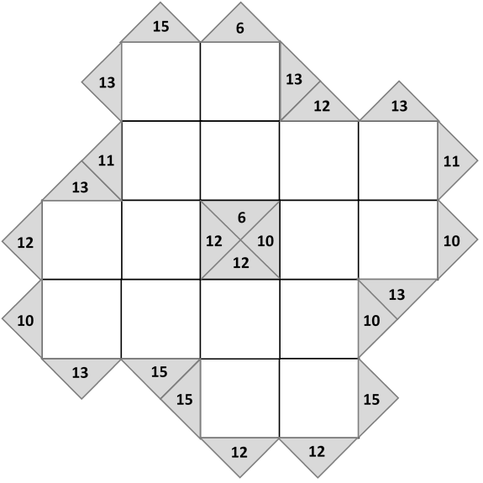
1. att.
Atrisinājums. Skaitļus var izkārtot, piemēram, tā, kā parādīts 2. att. un 3. att., bet risinājumā pietiek parādīt vienu skaitļu izkārtojumu.

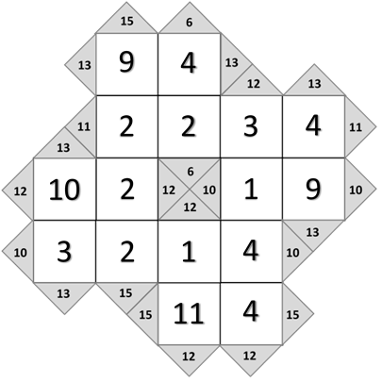
2. att.
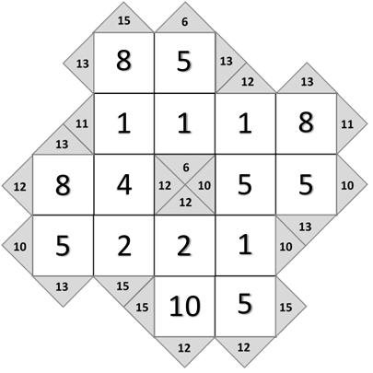
3. att.

2. Daudzstūri
Vai 4. att. doto trijstūri var sagriezt piecās daļās tā, lai iegūtu trijstūri, četrstūri, piecstūri, sešstūri un septiņstūri?
Atrisinājums. Jā, var, skat., piemēram, 5. att.

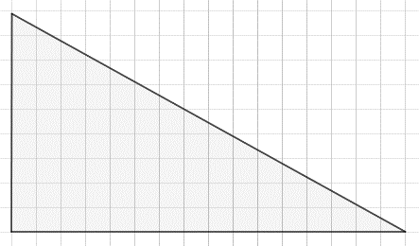
4. att.
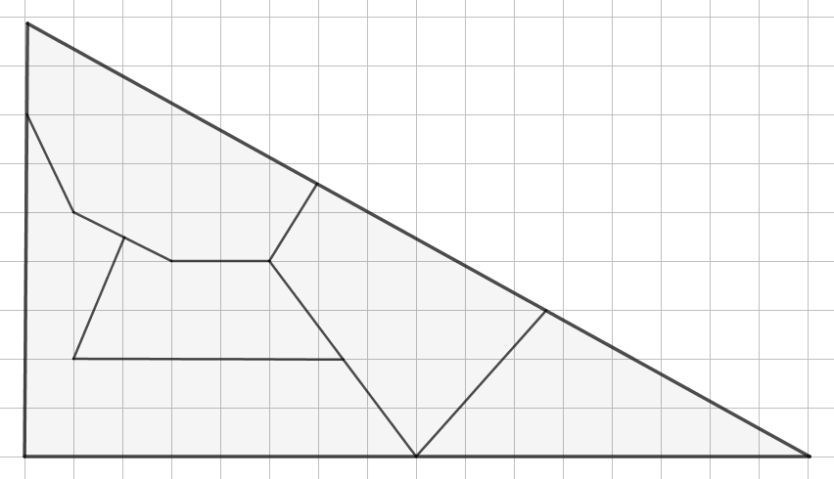
5. att.

3. Ciparu virkne
Kādā aukstā ziemas vakarā Agnese aiz garlaicības uz papīra lapas sāka rakstīt ciparus.
$$1223334444…999999999122333…$$
Vispirms viņa uzrakstīja 1 vieninieku, pēc tam 2 divniekus, tad 3 trijniekus, ..., visbeidzot 9 devītniekus; pēc tam atkal atkārtoja šīs darbības, tas ir, rakstīja 1 vieninieku, 2 divniekus, ...
- Kāds ir 2019. uzrakstītais cipars šajā virknē?
- Ja Agnese 7 reizes atkārto fragmentu $122333…999999999$, vai iegūtais skaitlis dalās ar 9?
Atrisinājums. Ievērosim, ka Agneses uzrakstītie cipari veido periodisku virkni, kurā visi laiku atkārtojas ciparu grupa, kurā ir 45 cipari:
$$122333444455555666666777777788888888999999999$$
- Ievērojam, ka $2019=45∙44+39$. Tas nozīmē, ka ir uzrakstītas 44 pilnas grupas un vēl 39 cipari. Tā kā dotajā ciparu grupā 39. cipars ir 9, tad arī 2019. uzrakstītais cipars dotajā virknē ir 9.
- Aprēķinot ciparu grupas 122333…999999999 ciparu summu, iegūstam
$$1+2∙2+3∙3+4∙4+5∙5+6∙6+7∙7+8∙8+9∙9=285$$
Līdz ar to uzrakstītā skaitļa (kurā 7 reizes atkārtojas $122333…999999999$) ciparu summa ir
$285∙7=1995$. Lai šis skaitlis dalītos ar 9, tā ciparu summai jādalās ar 9, bet tā kā $1+9+9+5=24$ un $24$ nedalās ar $9$, tad arī pats skaitlis nedalās ar 9.

4. Viltvārdis rūķis
Zināms, ka no 79 pēc ārējā izskata vienādiem rūķiem-sportistiem viens ir viltvārdis – viņš ir smagāks nekā visi pārējie, kuriem visiem ir vienāda masa. Kā ar četrām svēršanām uz sviras svariem bez atsvariem atrast viltvārdi rūķi?
Atrisinājums. Sadalām rūķus trīs grupās: divas grupas pa 27 rūķiem-sportistiem katrā un viena grupa, kurā ir 25 rūķi-sportisti.
Pirmajā svēršanā salīdzinām izveidotās grupas, kurās ir pa 27 rūķiem-sportistiem. Iespējami divi gadījumi:
- Ja viens svaru kauss ir smagāks nekā otrs, tad uz tā atrodas viltvārdis rūķis (skat. 6. att. (A)).
- Ja abi svaru kausi ir līdzsvarā, tad viltvārdis rūķis ir tajā grupā, kas netika svērta (skat. 6. att. (B)).

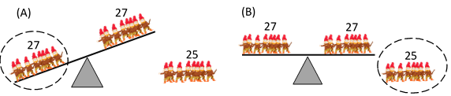
6. att.
Tālāk apskatīsim tikai to grupu, kurā ir viltvārdis rūķis, pārējās grupas vairs nav nepieciešamas. Ja viltvārdis rūķis atradās grupā, kurā bija 25 rūķi, tad šai grupai pievienojam divus “īstos” rūķus no citas grupas. Tātad atlikušajās trīs svēršanās no 27 rūķiem jāatrod viltvārdis
Sadalām 27 rūķus trīs vienādās grupās pa 9 rūķiem katrā un otrajā svēršanā salīdzinām savā starpā divas no šīm grupām. Atkārtojot tādus pašus spriedumus kā pēc pirmās svēršanas, atrodam to deviņu rūķu grupu, kurā atrodas viltvārdis rūķis.
Pirms trešās svēršanas atkal kaudzīti, kurā atrodas viltvārdis rūķis sadalām trīs vienādās grupās pa trim rūķiem katrā un atkal salīdzinām divas no šīm grupām. Nosakām, kurā no šīm trīs rūķu grupām atrodas viltvārdis rūķis.
Ceturtajā svēršanas reizē uz svaru kausiem liekam pa vienam rūķim. Ja viens svaru kauss ir smagāks nekā otrs, tad uz tā atrodas viltvārdis rūķis, ja abi svaru kausi ir līdzsvarā, tad viltvārdis rūķis ir tas, kas šajā svēršanas reizē palika malā (netika svērts).
(Shematiski rūķu dalīšana mazākās grupās parādīta 7. att., iekrāsojums apzīmē kaudzīti, kurā atrodas viltvārdis rūķis.)

7. att.
5. Grāmatas referātam
Annai jāuzraksta referāts par kādas valsts tradīcijām, ēdieniem un populārākajām vietām. Meitene devās uz bibliotēku, kur bibliotekāre Annai iedeva grāmatas, kurās visās ir informācija par vismaz vienu no referāta sadaļām (tradīcijas, ēdieni vai populārākās vietas). Ir zināms, ka par tradīcijām nav rakstīts 8 grāmatās, par ēdieniem nav rakstīts 9 grāmatās, bet par populārākajām vietām nav rakstīts 7 grāmatās. Gan par tradīcijām, gan ēdieniem, gan par populārākajām vietām ir rakstīts 2 grāmatās. Ir dažas grāmatas, kurās ir rakstīts vai nu tikai par tradīcijām, vai tikai par ēdieniem, vai tikai par populārākajām vietām; kopā ir 5 šādas grāmatas.
Cik grāmatas bibliotekāre iedeva Annai?
Atrisinājums. Apzīmēsim:
$T$ – grāmatu skaits, kas satur informāciju tikai par tradīcijām;
$Ē$– grāmatu skaits, kas satur informāciju tikai par ēdieniem;
$V$ – grāmatu skaits, kas satur informāciju tikai par populārākajām vietām;
$TĒ$ – grāmatu skaits, kas katra satur informāciju par tradīcijām un ēdieniem, bet nesatur informāciju par populārākajām vietām;
$ĒV$ – grāmatu skaits, kas katra satur informāciju par ēdieniem un populārākajām vietām, bet nesatur informāciju par tradīcijām;
$TV$ – grāmatu skaits, kas katra satur informāciju par tradīcijām un populārākajām vietām, bet nesatur informāciju par ēdieniem;
$TĒV$ – grāmatu skaits, kas katra satur informāciju gan par tradīcijām, gan ēdieniem, gan populārākajām vietām.
$$T$$
$$Ē$$
$$V$$
$$TV$$
$$TĒ$$
$$TĒV$$
$$ĒV$$
8. att.
Tad no dotā iegūstam, ka
$V+ĒV+Ē=8$
$V+TV+T=9$
$Ē+TĒ+T=7$
$TĒV=2$
$T+V+Ē=5$
No šīm sakarībām iegūstam, ka
$$V+ĒV+Ē+V+TV+T+Ē+TĒ+T+TĒV+T+V+Ē=31$$
Pārveidojot iegūstam
$$\left(T+V+Ē\right)+\left(T+V+Ē\right)+(T+Ē+V+TĒ+TV+ĒV+TĒV)=31$$
Ņemot vērā, ka $T+V+Ē=5$, iegūstam
$$5+5+(T+Ē+V+TĒ+TV+ĒV+TĒV)=31$$
Tātad $T+Ē+V+TĒ+TV+ĒV+TĒV=21$ jeb bibliotekāre Annai iedeva 21 grāmatu.

Jauno matemātiķu konkurss
2018./2019. mācību gads

5. kārtas uzdevumi

1. Izteiksmju mīkla
Tukšajās rūtiņās (skat. 13. att.) ieraksti naturālos skaitļus no 1 līdz 25 (katru izmantojot tieši vienu reizi) tā, lai izpildot darbības, rezultātā iegūtu patiesas vienādības.

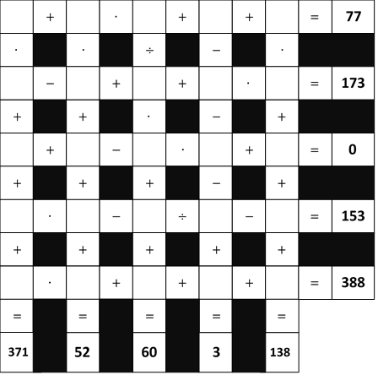
13. att.
Atrisinājums. Lai izpildītos prasītās vienādības, tukšās rūtiņas iespējams aizpildīt, piemēram, tā, kā parādīts
14. att.
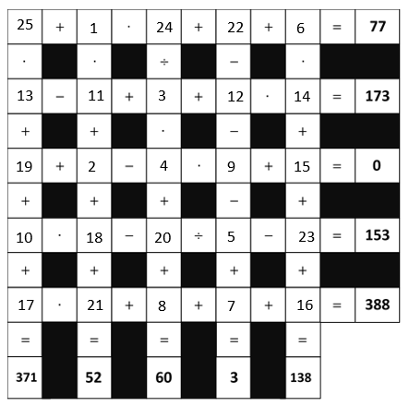
14. att.

2. Plusi un mīnusi
Četrstūris sadalīts 32 vienādos trijstūros (skat. 15. att.) un katrā no tiem ierakstīta “$+$” zīme. Vienā gājienā var izvēlēties jebkuru četrstūri ar malu garumiem $2×2$ un tajā visos astoņos trijstūros ierakstītās zīmes nomainīt uz pretējo (skat., piemēram, 16. att.). Vai, izdarot vairākus šādus gājienus, var iegūt 17. att. doto “$+$” un “$-$” zīmju izkārtojumu?

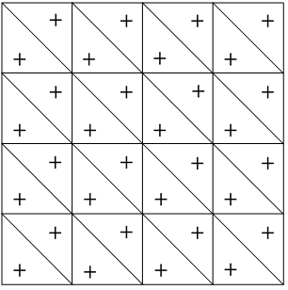
15. att.
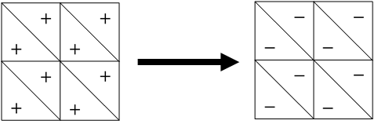
16. att.
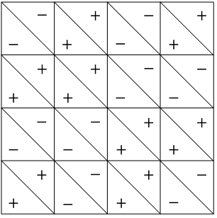
17. att.

Atrisinājums. Jā, var. Viens no iespējamajiem veidiem parādīts 18. att.
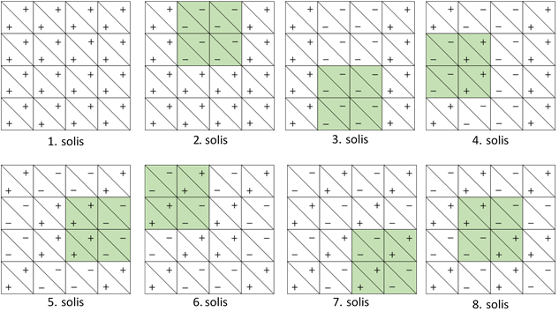
18. att.
3. Rūķenītes klucīši
Rūķenītei spēļu kastē ir 167 vienāda izmēra klucīši – kubi ar izmēriem $1 ×1×1$. Lai vieglāk saprastu tēmu matemātikā par telpiskām figūrām, Rūķenīte nolēma no šiem kubiņiem veidot dažādus taisnstūra paralēlskaldņus.
- Vai, izmantojot tieši 27 kubiņus, Rūķenītei izdosies salikt kubu?
- Kādu taisnstūra paralēlskaldni Rūķenīte var izveidot, izmantojot tieši 100 klucīšus?
- Rūķenīte, izmantojot visus 167 klucīšus, salika taisnstūra paralēlskaldni. Pēc tam Rūķītis to izjauca un arī salika taisnstūra paralēlskaldni. Vai var gadīties, ka Rūķīša izveidotais taisnstūra paralēlskaldnis ir ar citiem izmēriem nekā Rūķenītes saliktais taisnstūra paralēlskaldnis?
- Cik kubus vienlaicīgi var izveidot no tieši 50 klucīšiem?

Atrisinājums.
- Jā, izdosies salikt kubu ar izmēriem $3×3×3$, skat. 19. att.
19. att.
- Ievērojam, ka $100=1∙2∙2∙5∙5$. Apskatām, cik dažādos veidos skaitli 100 var iegūt kā trīs skaitļu reizinājumu:
$$1×1×100$$  $$1×2×50$$  $$1×4×25$$  $$1×5×20$$  $$1×10×10$$ | $$2×2×25$$  $$2×5×10$$ | $$4×5×5$$
Tātad Rūķenīte varēs izveidot 8 dažādus paralēlskaldņus ar izmēriem
- Nē. Ievērojam, ka skaitlis 167 ir pirmskaitlis, tāpēc Rūķenīte var izveidot tikai taisnstūra paralēlskaldni ar izmēriem $1×1×167$ un Rūķītis nevar izveidot taisnstūra paralēlskaldni, kuram būtu citi izmēri.
- Ievērojam, ka nevar izveidot kubu ar izmēriem $4×4×4$ kubu, jo tam nepieciešami 64 klucīši. Tātad lielākais kubs, ko var izveidot izmantojot 50 klucīšus, ir $3×3×3$, kurš sastāv no 27 klucīšiem. Līdz ar to jāapskata, cik kubus ar izmēriem $3×3×3$, $2×2×2$ un $1×1×1$ vienlaicīgi var izveidot no tieši 50 klucīšiem.
$$3×3×3$$ |  | $$2×2×2$$ |  | $$1×1×1$$ |  | Kubu skaits kopā
Kubu skaits | Klucīšu skaits | Kubu skaits | Klucīšu skaits | Kubu skaits | Klucīšu skaits
1 | 27 | 2 | 16 | 7 | 7 | 10
1 | 27 | 1 | 8 | 15 | 15 | 17
 |  | 6 | 48 | 2 | 2 | 8
 |  | 5 | 40 | 10 | 10 | 15
 |  | 4 | 32 | 18 | 18 | 22
 |  | 3 | 24 | 26 | 26 | 29
 |  | 2 | 16 | 34 | 34 | 36
 |  | 1 | 8 | 42 | 42 | 43
 |  |  |  | 50 | 50 | 50

4. Īgņas dzimšanas diena
Rūķu ciemā rūķi Doks un Miedziņš nolēma apsveikt Īgņu dzimšanas dienā. Doks un Miedziņš zina, ka Īgņas dzimšanas diena ir vienā no 10 iespējamajiem datumiem:
15. maijs; 16. maijs; 19. maijs;
17. jūnijs; 18. jūnijs;
14. jūlijs; 16. jūlijs;
14. augusts; 15. augusts; 17. augusts.
Doks no Īgņas uzzināja tikai viņa dzimšanas dienas mēnesi, savukārt Miedziņš iesnaudās un no Īgņas teiktā atceras tikai viņa dzimšanas dienas datumu (skaitli).

Doks: “Es nezinu, kad Īgņam ir dzimšanas diena, bet es zinu, ka Miedziņš arī nezina.”
Miedziņš: “Sākumā es nezināju, bet tagad es zinu.”
Doks: “Tad arī es zinu, kad ir Īgņas dzimšanas diena.”

Kurā dienā ir dzimis Īgņa?

Atrisinājums. Ja Īgņas dzimšanas diena būtu maijā vai jūnijā, tad pastāvētu iespēja, ka Miedziņš varētu zināt Īgņas dzimšanas dienu, jo 18. un 19. datums parādās tikai vienu reizi. Tā kā Doks apgalvo, ka Miedziņš arī nezina, tad Īgņas dzimšanas diena nav ne maijā, ne jūnijā, tas ir, tā varētu būt jūlijā vai augustā.
No Miedziņa teiktā “Sākumā es nezināju, bet tagad es zinu.” secinām, ka Īgņas dzimšanas diena nav 14. datumā (jo šis skaitlis parādās gan jūlijā, gan augustā, tātad tas nevarēja būt nosaukts). Tātad paliek varianti 16. jūlijs, 15. augusts vai 17. augusts.
No Doka teiktā “Tad arī es zinu, kad ir Īgņas dzimšanas diena.” Secinām, ka Īgņas dzimšanas diena ir 16. jūlijā (jo augusts parādās divas reizes, tātad tas nevarēja būt nosaukts).

5. Neparastie skaitļi
Naturālu skaitli sauksim par neparastu, ja, tā ciparu reizinājumam pieskaitot visus dotā skaitļa ciparus, iegūst doto skaitli. Piemēram, skaitlis 49 ir neparasts, jo $4∙9+4+9=49$.
- Atrodi visus neparastos divciparu skaitļus!
- Vai eksistē neparasti trīsciparu skaitļi?
Atrisinājums
- Apzīmēsim neparasto divciparu skaitli ar $\overline{ab}=10∙a+b$. No uzdevuma nosacījumiem secinām, ka
$$10∙a+b=a∙b+a+b$$
$$a∙b=9∙a$$
Lai vienādība būtu patiesa, vai nu $a=0$, vai $b=9$. Tā kā $a$ nevar būt vienāds ar 0, jo neviena divciparu skaitļa pirmais cipars nav 0, tad der tikai gadījums, kad $b=9$ un $a$ var būt jebkurš cipars, kas nav vienāds ar 0. Līdz ar to vienīgie neparastie divciparu skaitļi ir $19, 29, 39, 49, 59, 69, 79, 89, 99$.
- Līdzīgi kā iepriekš, apzīmēsim neparasto trīsciparu skaitli ar $\overline{abc}=100∙a+10∙b+c$. Līdz ar to
$$100∙a+10∙b+c=a∙b∙c+a+b+c$$
$$99∙a+9∙b=a∙b∙c$$
$$a∙b∙c-99∙a=9∙b$$
$$a∙\left(b∙c-99\right)=9∙b$$
Tā kā $b$ un $c$ ir cipari, lielākā vērtība, ko var iegūt tos reizinot ir $9∙9=81$.
Tas nozīmē, ka vienādojuma kreisā puse būs negatīva, savukārt labā puse būs pozitīva, no kā varam secināt, ka neeksistē neparasti trīsciparu skaitļi.

